Не хочет ходить в детский сад
В этом разделе представлена одна сказка «Как Оля полюбила садик».

Расскажите её ребёнку перед сном, дополнив деталями из жизни вашего малыша.
Но сначала попробуйте выяснить у ребёнка истинные причины, почему он не хочет ходить в детский сад. Возможно его там кто-то обижает, может быть ему не нравиться воспитатель или распорядок дня. Тогда стоит подумать о переводе в другой детский сад. Иначе каждодневный стресс может плохо отразиться на здоровье ребёнка.
Есть дети, которые любят уединение и в принципе не готовы к таким шумным местам как детский сад. Тогда, если у вас нет возможности сидеть дома с ребёнком самим, постарайтесь привлечь к этому бабушку или няню. Спросите у малыша, как ему будет лучше: сидеть дома или же ходить в садик. Прислушайтесь к ребёнку. Если он категорически против сада, то нужно обязательно найти другой выход из этой ситуации. Иначе малыш будет чувствовать себя несчастным человеком, от которого ничего не зависит, будет чувствовать себя преданным вами, родителями. Эта душевная боль останется с ним на всю жизнь и будет отрицательно на него влиять.
Этот вопрос очень важен для воспитания ребёнка, ведь он ходит в детский сад почти каждый день на протяжении нескольких лет. А именно в эти годы формируется его характер и отношение к жизни. Поэтому, это время должно запомниться малышу, как самое радостное и счастливое.

Как Оля полюбила садик
Людмила Цвирко
- Не пойду в детсад, - сказала Оля.
- Оленька, деточка, мне нужно идти на работу, - просила её мама. - Если я не буду работать, у нас не будет денег, а если не будет денег, нам нечего будет есть.
Но Оля вертела головой и продолжала капризничать. С кухни прибежал кот Мурзик, прыгнул к Оле на колени и сказал: «Мяу, хочу вкусного молока и рыбку».
- Гав-гав, - раздался звонкий лай пуделя Артемона. -вечно этот кот выпрашивает еду, я, может, тоже хочу вкусную косточку, но жду, когда меня покормят.
- Ну, вот и животным нужна еда, - сказала мама. - И черепашка ждёт сочную капусту.
Оля посмотрела на животных и задумалась.
- Не так уж и плохо в детском саду: на Новый год подарки дарили, и дед мороз приходил, построили большую горку с ребятами и катались. Скоро 8 марта, и Анна Вячеславовна говорила, что будет утренник. Придут мамы и бабушки, а мы будем с ребятами петь, и танцевать, и читать стихи, будем дарить открытки, которые сами смастерили, и мама купит мне платье и красивый бант.
Мама вышла в прихожую. Оля, одетая в шубку и сапожки, ждала маму.
- Идём в детский сад, - сказала она маме. - Я пошутила.
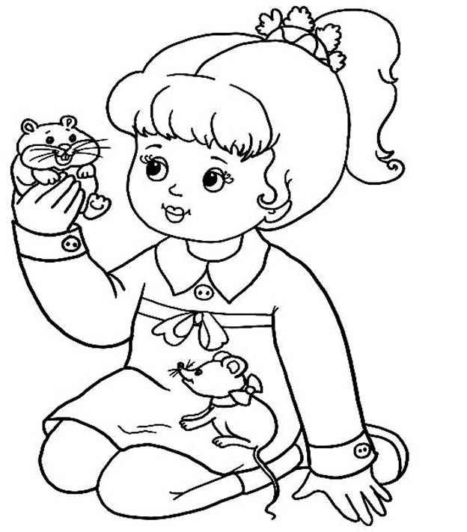
С тех пор Оля всегда ходила в детсад и не капризничала. Там было всегда весело и много друзей, а когда возвращалась домой, её радостно встречали кот, пес и черепашка. У них всегда была еда. А Оле мама к утреннику купила очень красивое платье и бант.

